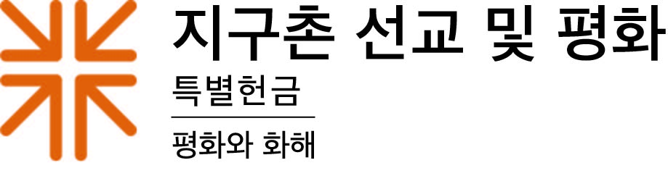
선교 활동 보고
낯선 이들을 환대하며
두 명의 어린 아이를 안고 아테네 거리를 배회하던 파티마는 돌아갈 곳이 없었습니다.
대규모 화재로 그리스의 모리아 난민 캠프가 폐쇄된 이후,아프가니스탄 출신인 그녀는 노숙자가 되었습니다. 그리고 자신도 모르는 사이에 마약 거래상과 연루되어 체포되고 감옥으로 가게 되었습니다.
두 어린 아이들은 어린이 보호소로 보내지고 파티마는 그리스 감옥에서 홀로 피폐해진 채 남겨졌습니다. 난민 정의를 위한 비정부 기구인 레스보스 연대(Lesvos Solidarity)에서 파티마 사건을 다룰 때까지 아무도 파티마의 일을 몰랐습니다. 레스보스 연대는 인권 변호사들과 협력하여 그녀를 감옥에서 석방시키고, 아이들과 가까운 곳에 집을 제공하고, 그녀의 취업을 도왔습니다. 그녀는 이제 자신처럼 취약한 위치에 있는 다른 여성들을 지원합니다.
미국장로교의 파트너인 레스보스 연대(Lesvos Solidarity)의 창립자 중 한 명인 에피 라수디(Efi Latsoudi)는 “불의가 감춰져서는 안 된다”고 말했습니다. “난민을 나라를 침략하는 위협으로 여긴다면, 인간으로서의 난민을 보고 있지 않는 것입니다. 사람들은 두려워합니다. 그리고 궁극적으로는 낯선 사람을 두려워합니다."
레스보스 연대는 교회가 불안과 두려움, 불화와 분열을 버리고 마태복음 25장의 믿음을 실천하는 소명으로 낯선 사람을 환영하도록 격려하는 지구촌 선교와 평화 특별 헌금(Peace & Global Witness Offering)의 목표를 구현합니다.
"레스보스 연대는 전쟁과 빈곤에서 탈출한 사람들에게 우리가 어떻게 이방인을 향한 사랑을 보여주고 그들의 존엄성을 증진할 수 있는지를 보여주는 살아있는 예입니다"라고 미국장로교의 중동 및 유럽 지역 간사인 루치아노 코백스는 말했습니다. “전쟁이 만연한 지역을 떠나는 이들을 돕는 것은 평화를 만드는 일입니다.”
지구촌 선교와 평화 특별 헌금은 전통적으로 10월 2일 세계 성찬 주일에 받습니다. 이는 공유 헌금으로, 헌금의 50%는 전 세계의 평화 구축과 세계 증거 활동을 지원하고, 25%는 지역사회 평화와 화해 활동을 위해 교회에서 사용하고, 25%는 지역에서 평화 사역을 위하여 중간공의회에 전달됩니다.
여기서... 우리는...(해당 교회/중간공의회가 지역 사회의 평화를 위해 보유하고 있는 기금을 어떻게 사용하는지에 대해 이야기 하십시오)
레스보스 연대의 설립자인 에피 라수디에게는 모든 것이 간증입니다.
그녀는 “나에게 가장 중요한 것은 눈을 감지 않는 것입니다”라고 말했습니다. “힘들고 불편하고 고통스럽게 들리겠지만, 우리는 이 세상에서 무슨 일이 일어나고 있는지 알고 있어야 하고, 우리가 할 수 있는 모든 방법으로 연대해야 합니다. 미국과 다른 지역에서 일어나고 있는 일이 모두 연결되어 있기 때문에 우리도 관계를 만들어야 합니다. 때때로 우리는 거리감을 느끼고, 우리가 얼마나 작은지를 느낄 때면 서로 연결되어 있다고 생각하기 어렵습니다. 그러나 깨닫게 되면, 우리가 그렇게 작지 않다는 것과 모든 곳에서 기적이 일어나고 있다는 것을 알게 됩니다.”
평화는 우리들 모두에게서 시작합니다. 지구촌 선교와 평화 특별 헌금을 통해 우리는 불의의 시스템에 맞서기 위해 서로 연결하고 전 세계 곳곳에서, 그리고 바로 여기에서 화해를 촉진합니다.
여러분이 하실 수 있는 만큼만 기부해 주십시오. 우리 모두가 조금씩 기부하면, 큰 기금을 만들 수 있습니다.

기도합시다~
여행자의 하나님, 여정과 함께 하시는 하나님, 피난처와 안전을 찾아 고향을 잃게 된 우리 형제들을 지켜주소서. 우리가 예수님을 환영하듯이, 우리와 다른 사람들을 환영하여 당신의 평화의 도구가 되게 하소서. 아멘.

